A continuación te presentamos un texto sugerido para las redes sociales (opciones de imágenes adjuntas) que te ayudará a promover el tema de salud y bienestar de este mes entre tus miembros: La conexión entre mente y cuerpo. No dudes en compartirlo en tus canales de comunicación interna y a través de tus cuentas de LinkedIn, según corresponda.

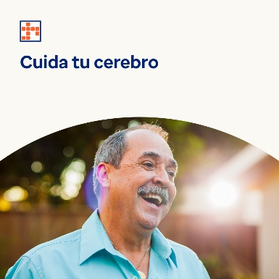

- Descubre de qué manera nutrir tu cerebro y fortalecer tu amor propio puede aliviar los síntomas y prevenir los problemas de salud mental. Encuentra más información en el kit de herramientas de este mes. optumwellbeing.com/newthismonth/es-MX #employeehealth #wellbeing

- Los alimentos y bebidas que consumes pueden potenciar el funcionamiento cerebral, favorecer la digestión saludable y mejorar tu estado emocional y mental en general. Obtén consejos sobre qué comer para favorecer tu salud mental y bienestar. optumwellbeing.com/newthismonth/es-MX #employeehealth #wellbeing

- ¿Te valoras tanto como deberías? Descubre la importancia de la autoestima y el amor propio, y conoce cómo lograr una perspectiva más positiva sobre ti mismo. optumwellbeing.com/newthismonth/es-MX #employeehealth #wellbeing

- ¡Descubre 6 maneras sencillas de mantener tu cerebro sano a medida que envejeces! optumwellbeing.com/newthismonth/es-MX #employeehealth #wellbeing

Cómo publicar en LinkedIn:
- Abre tu cuenta de LinkedIn.
- Selecciona el texto que prefieras (incluye el enlace) entre los que aparecen arriba. Copia y pega.
- Elige la imagen que prefieras y agrégala a tu publicación (guarda la imagen en tu disco duro, selecciona "agregar foto" antes del paso 4).
- Haz clic en "Publicar".

